6.SINIF - FEN VE TEKNOLOJİ DERSİ – II. DÖNEM – 1. SINAV

ÖĞRENCİNİN

Adı - Soyadı : Tarih:
Sınıfı - Numarası :

Sorular | 1 | 2 | 3 | 4 | 5 | 6 | 7 | 8 | 9 | 10 | Toplam
Puan | 7 | 8 | 15 | 8 | 12 | 11 | 10 | 9 | 10 | 10 | 100
Değerlendirme
Sonuçları

- Aşağıdaki elektrik devrelerinde kullanılmış beş ampulün parlaklıklarını büyükten küçüğe sıralayınız.

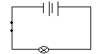 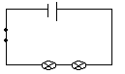 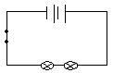 1 2 3 4 5

- Aşağıda şekilleri verilen devre elemanlarının adlarını yazarak sembollerini çiziniz.

Devre elemanı Adı Sembolü







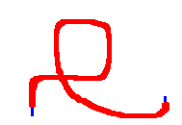

- Aşağıdaki kavram haritasında boş bırakılan yerlere uygun kavramları yazınız.

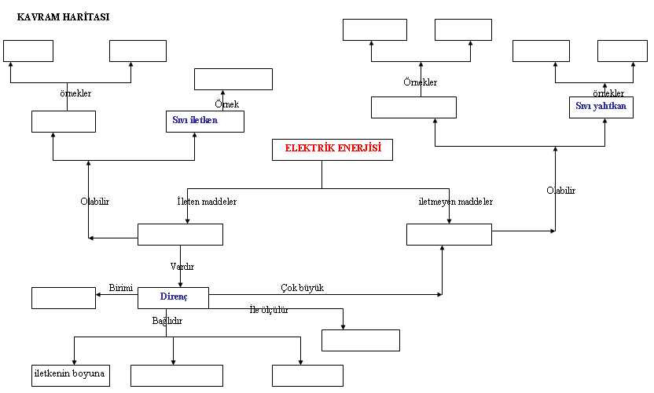

- Aşağıdaki şekilde uzun kemiğin yapısı verilmiştir. Şekil üzerine istenen kısımların adlarını yazınız.
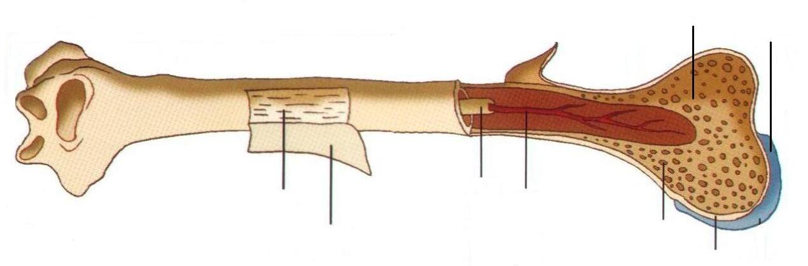

- İnsan iskeletinde kaç tip kemik bulunur? Bu kemiklerin adlarını yazıp, her bir kemik türüne üçer örnek veriniz.

- a) Eklemler kaça ayrılır? İsimlerini yazınız.

b) Oynar eklemlerle ilgili bildiğiniz dört özelliği aşağıdaki boşluklara yazınız.

  - ……………………………………………………………………………………

  - ……………………………………………………………………………………

  - ……………………………………………………………………………………

  - ……………………………………………………………………………………

- Aşağıdaki kavramları birer cümleyle açıklayınız.

Kırmızı kemik iliği:

Kemik zarı:

Büyüme plakları:

Tendon:

Düz kaslar:

- a) Vücudumuzda kaç çeşit damar bulunur? İsimlerini yazınız.

b) Atardamarların özelliklerini yazınız.

  - ……………………………………………………………………………………

  - ……………………………………………………………………………………

  - ……………………………………………………………………………………

- Aşağıdaki şekilde kalbin yapısı verilmiştir. Şekil üzerine istenen kısımların adlarını yazınız.
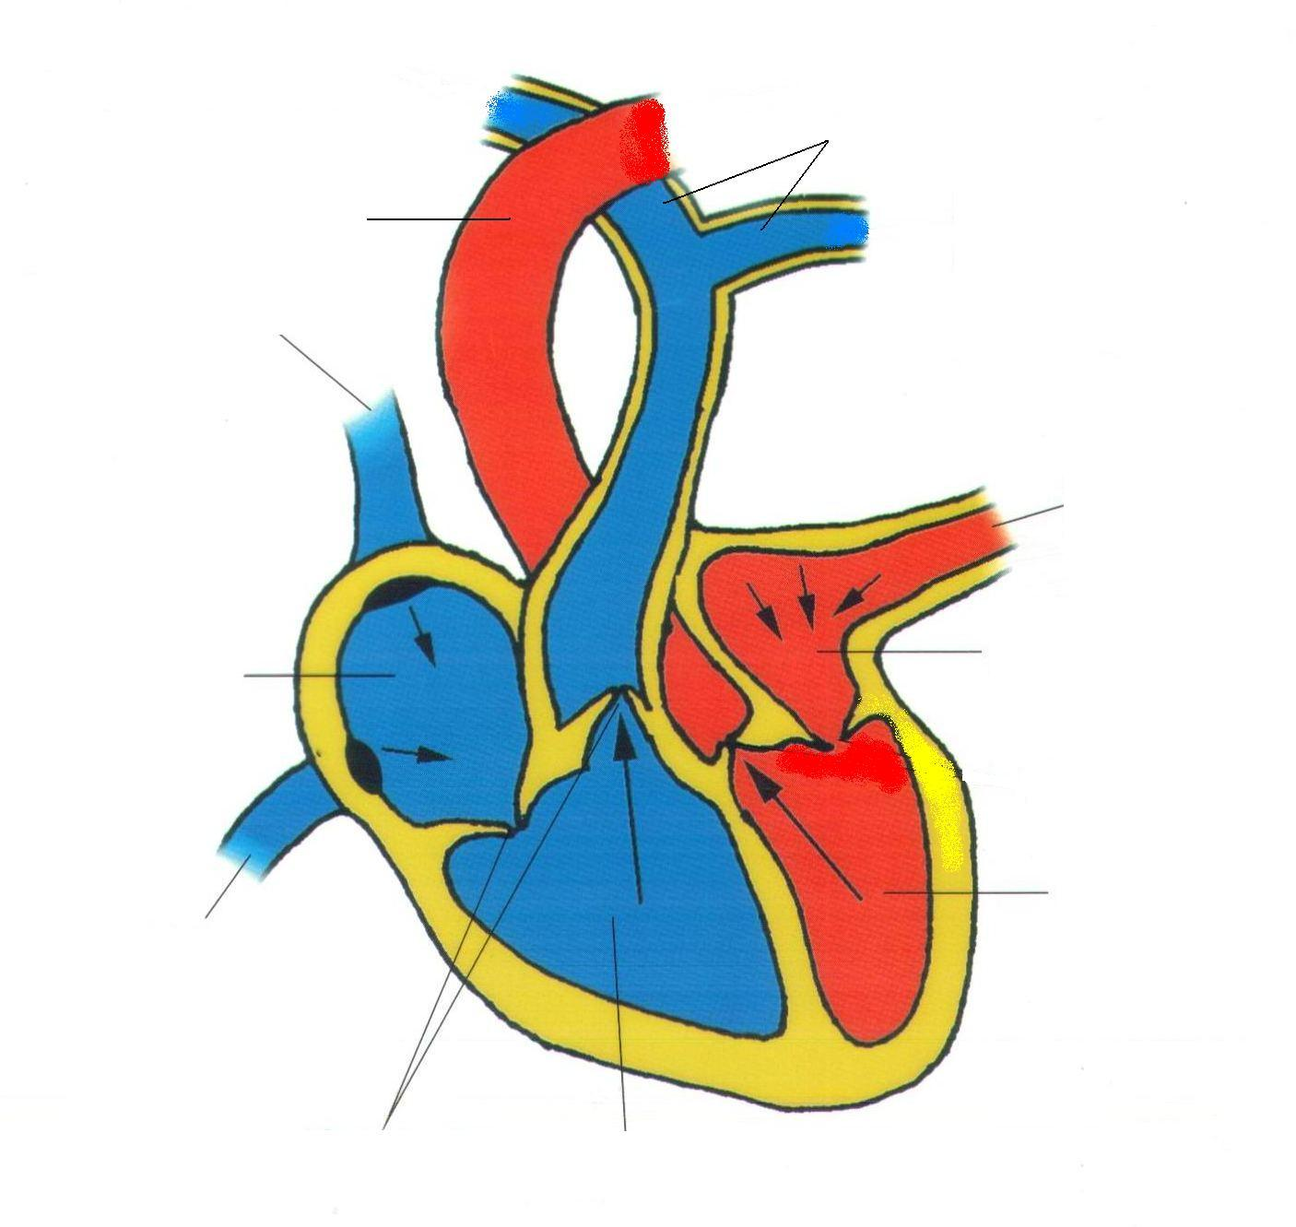

- Aşağıdaki test sorularını cevaplayınız.

I. İnsan iskeletinde aşağıda verilen kemiklerden hangileri yan yanadır?

a) Pazı kemiği – Baldır kemiği c) Uyluk kemiği – Kaval kemiği
b) Uyluk kemiği – Dirsek kemiği d) Baldır kemiği – Kaval kemiği

II. Aşağıdakilerden hangisi insan iskeletinin görevlerinden biri değildir?

a) Harekete yardımcı olmak c) Kan hücrelerini oluşturmak
b) Su kaybını önlemek d) Mineral depolamak

III. Aşağıdaki yapılardan hangisinde çizgili kas bulunur?

a) Göz kapağı c) Yemek borusu
b) Mide çeperi d) İnce bağırsak

IV. Akciğer toplardamarındaki kan ile ilgili olarak aşağıdaki ifadelerden hangisi doğrudur?

- Kan vücuda gitmektedir.
- Kan oksijence fakirdir.
- Kan oksijence zengindir.
- Kan akciğerlere gitmektedir.

V. Kanın damar çeperlerine yaptığı basınca ne ad verilir?

a) serum c) turnike
b) nabız d) tansiyon

BAŞARILAR☺

